СОДЕРЖАНИЕ
Введение 3
1 Описание предприятия 4
2 Индивидуальное задание 6
Заключение 15
Список использованных источников 16

ВВЕДЕНИЕ
Производственная практика является составной частью образовательного процесса по специальности 09.02.07 «Информационные системы и программирование» квалификация «Разработчик веб и мультимедийных приложений» и имеет важное значение при формировании вида профессиональной деятельности «Разработка дизайна веб-приложений». Производственная практика является ключевым этапом формирования компетенций, обеспечивая получение и анализ опыта, как по выполнению профессиональных функций, так и по вступлению в трудовые отношения.
Практика направлена на:
- закрепление полученных теоретических знаний на основе практического участия в деятельности торговых организаций;
- приобретение опыта профессиональной деятельности и самостоятельной работы,
- сбор, анализ и обобщение материалов для подготовки материалов отчета по практике.
Выполнение заданий практики является ведущей составляющей процесса формирования общих и профессиональных компетенций по ПМ.08 «Разработка дизайна веб-приложений».

1 Описание предприятия
«IT-куб» – это федеральная сеть профильного образования по подготовке специалистов в области IT, начиная с шести лет. Данный проект ставит перед собой цель увеличить доступность и разнообразие дополнительного образования в регионах России посредством инновационных технологий.
Уникальная атмосфера технического творчества, где дети не просто изучают информационные технологии, а создают программные проекты, которые носят формат законченных продуктов или решений (например, готовый сайт, мобильное приложение или программа сетевой безопасности).
Образовательный процесс базируется на проектной деятельности, которая включает в себя научные исследования, инженерно-технические разработки, проектирование. Программы направленны на ускоренное освоение актуальных и востребованных знаний, навыков и компетенций в сфере информационных технологий. Организация также проводит различные мероприятия и конкурсы, при участии в которых можно получить новый опят и знания.
Основные направления организации:
- Программирование роботов
- Программирование на Python
- Мобильная разработка
- Кибергигиена и работа с большими данными
- Основы алгоритмики и логики
- Программирование на Java
- Системное администрирование
- Разработка VR/AR–приложений
В центрах присутствует высокотехнологичное оборудование и современное оформление пространств. Квалифицированные сотрудники и преподаватели являются неотъемлемой частью организации.
Партнерами «IT-куб» выступают известные IT-компании: Яндекс, Microsoft, LEGO, Samsung, Крибрум и др.
Центры «IT-куб» направлены на создание среды, обеспечивающей:
- Продвижение компетенций в области цифровизации
- Освоение обучающимися актуальных и востребованных знаний, навыков и компетенций в сфере информационно–коммуникационных технологий
- Выявление, поддержку и развитие у детей способностей и талантов
- Профориентацию школьников
- Развитие у детей математической, информационной грамотности, формирование критического мышления

2 Индивидуальное задание
В процессе прохождения производственной практики был разработан одностраничный сайт, который рассказывает о новом курсе «Веб-дизайна». Страница создана для ознакомления с новым направлением компании.
На сайте присутствуют: шапка, меню, 5 секций (баннер, о профессии, программа обучения, преподаватели, форма для записи), футер, а также кнопки и ссылки. У некоторых элементов на странице присутствует анимация. Также сайт является адаптивным и полностью выполнен в векторной стилистике.
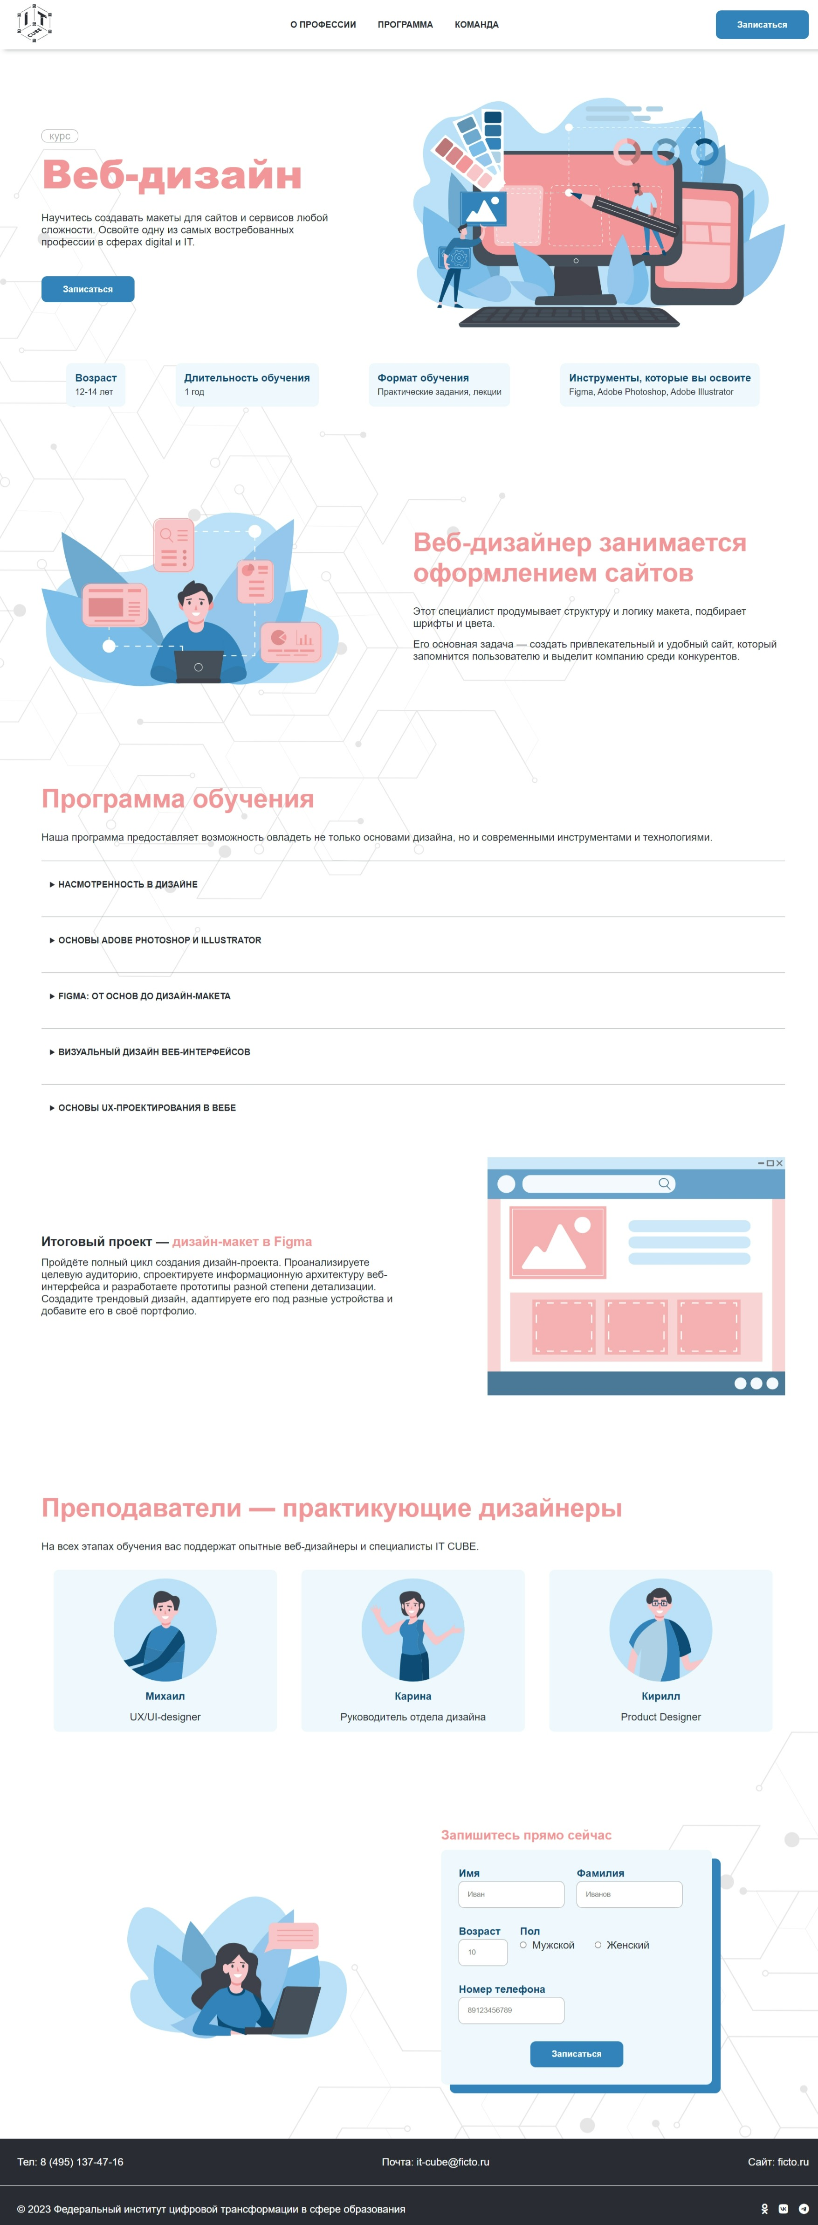
Рисунок 1 – Сайт на ПК
Рисунок 2 – Сайт на телефоне
Перед вёрсткой сайта был разработан UI-Kit.
User Interface Kit (UI Kit) — это набор готовых элементов для дизайна интерфейса: шрифтов, иконок, форм и других элементов сайта или приложения. UI-Kit отражает поведение элементов управления или взаимодействия (кнопки, поля, меню, переключатели, ссылки…) в разных состояниях (активный, недоступен, нажат, наведение…). Он упрощает разработку продукта и командную работу, позволяет создать интерфейс в единой стилистике.

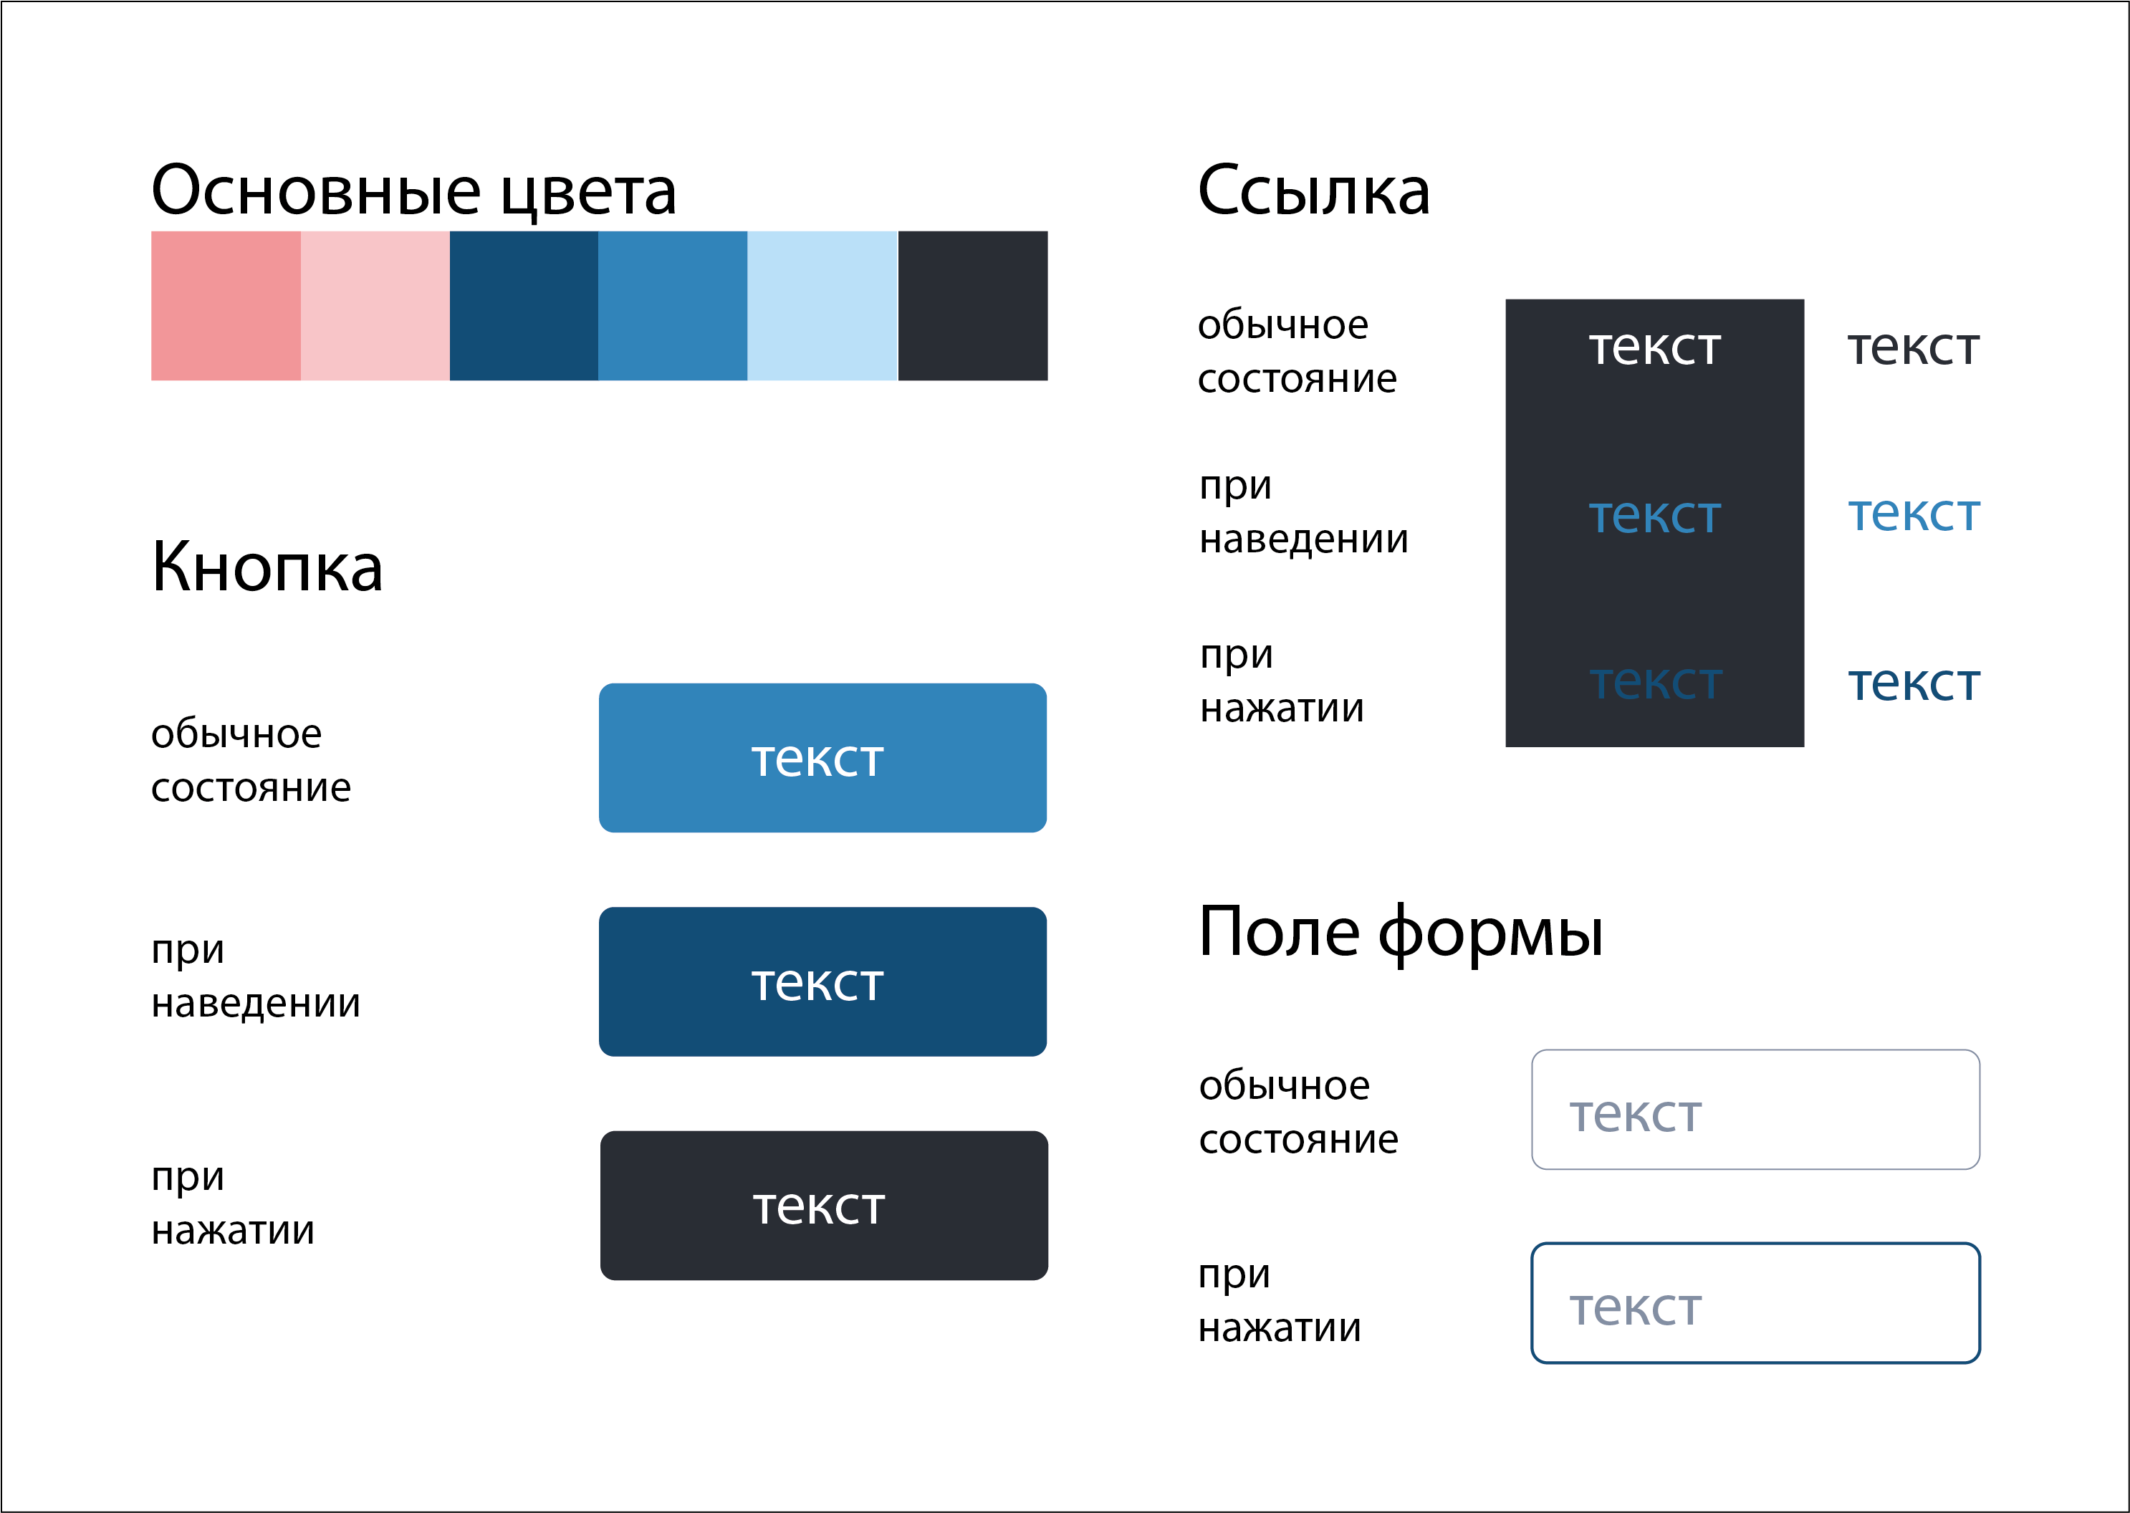
Рисунок 3 – UI-Kit

Для сайта были отрисованы векторные изображения.
Векторная графика работает совершенно иначе, чем растровая, и поэтому у нее есть целый ряд преимуществ. Вместо того, чтобы состоять из конечного числа пикселей/точек, векторная графика использует различные линии, формы и кривые для создания изображения.
Преимущества векторной графики при использовании на сайте:
- Векторная графика обеспечивает высокое качество изображений на сайтах благодаря своей масштабируемости. Она сохраняет четкость и детали даже при изменении размера.
- Векторные файлы обычно имеют меньший размер по сравнению с растровыми изображениями. Это позволяет сайту загружаться быстрее, ускоряет время загрузки страниц и улучшает пользовательский опыт.
- Векторная графика легко адаптируется под разные экраны и устройства. Она автоматически подстраивается под разрешение экрана, что особенно важно для мобильных устройств.
- Векторные изображения можно легко редактировать, изменять цвета, формы и размеры без потери качества.
- Векторные изображения легко анимируются, что позволяет добавить динамические и интерактивные элементы на сайт. Они могут быть использованы для создания слайдеров, анимированных иконок и привлекательных визуальных эффектов.


Рисунок 4 – Изображение из секции «Баннер»


Рисунок 5 – Изображение из секции «О профессии»
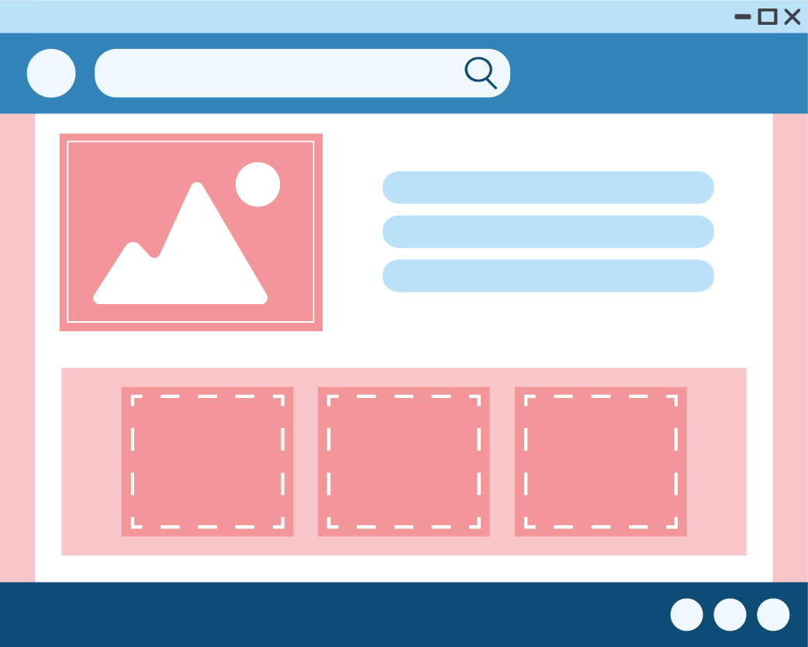
Рисунок 6 – Изображение из секции «Программа обучения»


Рисунок 7 – Изображение из секции «Преподаватели»


Рисунок 8 – Изображение из секции «Преподаватели»

Рисунок 9 – Изображение из секции «Преподаватели»

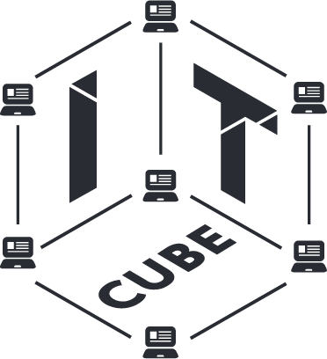
Рисунок 10 – Логотип


Рисунок 11 – Изображение из секции «Регистрация»

ЗАКЛЮЧЕНИЕ
В ходе прохождения производственной практики были выполнены задачи:
- закрепление полученных теоретических знаний на основе практического участия в деятельности торговых организаций;
- приобретение опыта профессиональной деятельности и самостоятельной работы,
- сбор, анализ и обобщение материалов для подготовки материалов отчета по практике;
- отрисовка дизайна веб-приложения и графического контента;
- разработка интерфейса веб-приложения (фронтенд).

СПИСОК ИСПОЛЬЗОВАННЫХ ИСТОЧНИКОВ
- https://it-cube.ficto.ru
- https://it-cube48.ru/archives/15826
- http://айтикуб.рф
- https://skillbox.ru/media/design/zachem_samostoyatelno_sozdavat_ui_kit/
- https://netology.ru/blog/06-2023-ui-kit
- https://danlag.ru/dizayn-saytov/vektornaya-grafika-v-dizayne-saytov-preimuschestva-i-primeri-ispolzovaniya/
- https://media.contented.ru/glossary/ui-kit/
- https://npt.ru/blog/rastr-ili-vektor-rukovodstvo-dlja-chajnikov/
- https://practicum.yandex.ru/blog/ui-kit-chto-eto-i-zachem-nuzhen/
- https://expert-polygraphy.com/vektor_i_rastr/

